VII. C V OKTÓBROVEJ VIEDNI
Len aby nepršalo, len nech je dobré počasie a nech sa nikomu nič nestane, modlím si večer pred odchodom do Viedne. Pasy majú všetci, autobus – náš dvadsaťšesťmiestny žltý „kanárik“ – je objednaný, kolegyňa Majka Magová ide s nami (jupííí), profesor Semelliker nás má čakať pred múzeom, kvízy sú vytlačené – môžeme ísť!
Cestovanie autobusom má vždy svoje čaro. V jeho kabíne sme ako v malom mikrosvete – zhovárame sa, počúvame hudbu, hráme hry, navštevujeme sa, sem-tam koluje balíček s cukríkmi alebo ovocím. Zaujímavý je však aj ten makrosvet za oknami – napríklad les veterných mlynov hneď za Devínskou Novou Vsou. Chlapci rozoberajú technickú stránku ich pohybu a Ondrej nezaprie v sebe hospodára. Nabudúce si možno nekúpi ďalší kombajn ale takúto elektrárničku ☺. Do očí bije aj pekná upravenosť rakúskych pohraničných dediniek a pozornosť priťahujú aj lietadlá nad Schwechatom.
Čím bližšie sme k hlavnému mestu Rakúska, tým ustálenejšie je počasie, dokonca sa ukazuje aj slnko. Die Sonne. Veru, treba si nemčinu oprášiť, a tak rozdávam deťom pripravený kvíz s otázkami týkajúcimi sa mesta a múzea, ktoré majú počas exkurzie vyplniť – po nemecky, natürlich.
Vo vestibule múzea zbadáme v davoch návštevníkov drobnú postavu profesora Semellikera. Bez čakania nás prevedie cez turnikety a biletárky dnu. Technické múzeum je trojposchodová budova s tisíckami exponátov, ktorých sa môžete aj dotknúť, smiete si ich zapnúť, vyliezť na ne, odfotiť sa pri nich. Nezabudnuteľné je hudobné štúdio, v ktorom sa z bubeníka Petra Krajčího stane Ringo Star z Beatles. Na špeciálnom stacionárnom „bicykli“ zase vyviniete energiu, ktorou po dômyselnej konverzii zapálite žiarovku alebo zodvihnete závažie. Zaujímate sa o železničnú dopravu? Nech sa páči, navštívte luxusný vagón s pracovňou, spálňou a kúpeľňou vyrobený pre cisárovnú Sisi.
Po troch hodinách si vyberáme batožinu uloženú v praktických kontajneroch vo vstupnej hale určených pre návštevníkov a „kanárik“ nás odváža do centra mesta. Na námestí pred Stephansdomom nás čaká živé lákadlo – skupina anglicky hovoriacich tanečníkov. Streetdance zaujal mnohých turistov a aj s rozšírenými očami sledujeme ich výkony. Len keby nefúkal ten nepríjemný vietor a bolo trochu teplejšie, však, Simonka?
Po kultúrnom programe by mnohí chceli nazrieť do obchodov, ale v Rakúsku je dnes štátny sviatok, a tak sa musíme uspokojiť len s reštauračným zariadením. Môžete trikrát hádať, kde sme obedovali. Jasné, máte pravdu, v mekáči. Junk food sem, junk food tam, nám to tu chutí. Ale našli sa aj traja či štyria, ktorí dali prednosť pizzerii. Profesor nám poradil jednu kvalitnú neďaleko dómu a bola naozaj fajn.
Nuž a po nasýtení žalúdka nás čakala prehliadka Dómu sv. Štefana. Je to skvost gotiky, škoda len, že pre dejiny či architektúru má málokto z nás ozajstný záujem. Pripomínam, že je to kultové miesto, kde treba zachovať ticho a úctu. Neodolali sme čaru sviečok a zopár sme v kostole aj zapálili. A opäť opúšťame posvätné ticho dómu a vchádzame do rušných ulíc veľkomesta, zmotávame pomyselné klbko nití a vraciame sa k Prírodovednému múzeu, kde na nás čaká „kanárik“. Lenže prírode človek nerozkáže, tlačí nás súra, a tak sa vydávame na dobrodružnú cestu za toaletami. Nakoniec sme skončili v Naturwissenschaftliches Museum. Odchod sa predĺžil o dobrých tridsať minút. Slnko ešte svieti, a tak sa prebehneme po záhradách okolo Schönbrunnu. Mať také doma okolo paneláku! Takmer za súmraku sa vraciame k autobusu. Náš radostný pán šofér trpezlivo čaká a chápe nás. Ešte vyhodnotím kvíz – ceny si odnáša Lenka, Bobo a Erik. Gratulujem, naozaj si dali námahu.
Cestou domov je náš mikrosvet ponorený do šera a ten makrosvet za oknami je už čierny. Len les veterných mlynov svieti do tmy desiatkami drobných červených svetielok pripomínajúcich svätojánske mušky ( či muchy?)
A sme doma. Ešte poďakovanie pani učiteľke Majke, jednej i druhej, pánovi šoférovi i deťom za pekný výlet. Danke. Pred školou už parkujú rodičia, lúčime sa a zajtra sa opäť uvidíme. Auf Wiedersehen.

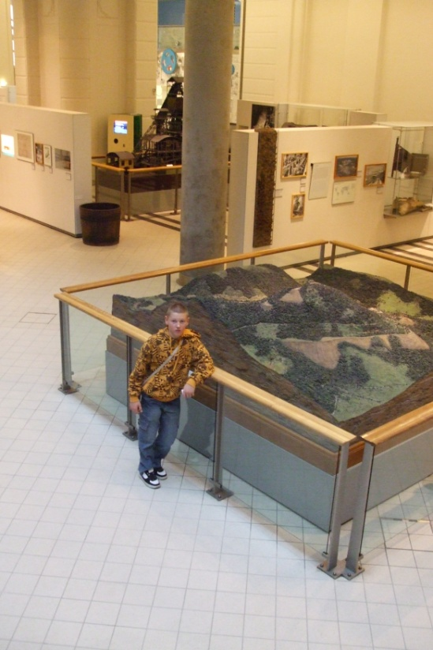Unavený turista
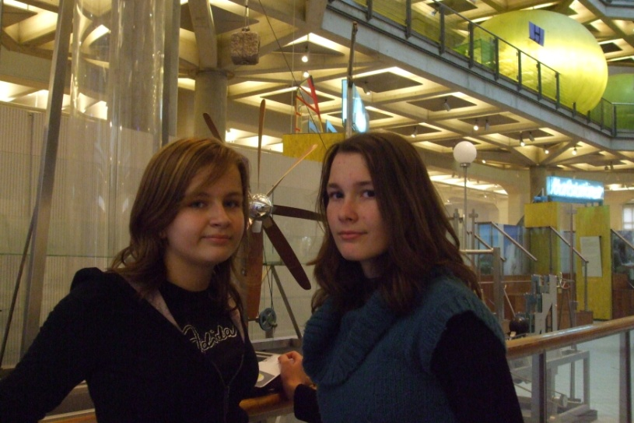 Kamošky
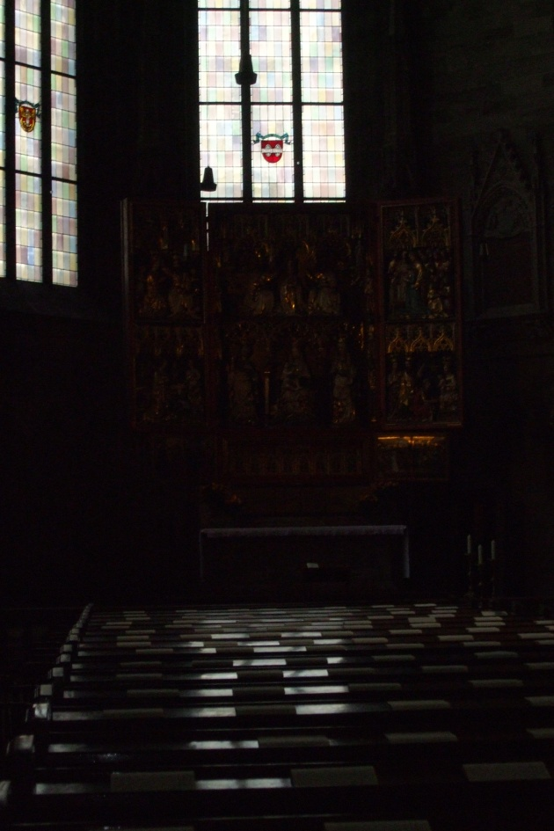 Krása gotiky

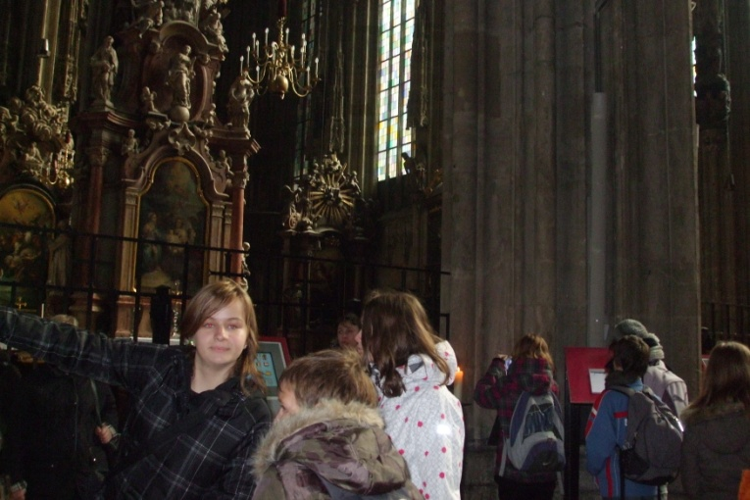 Naša sprievodkyňa
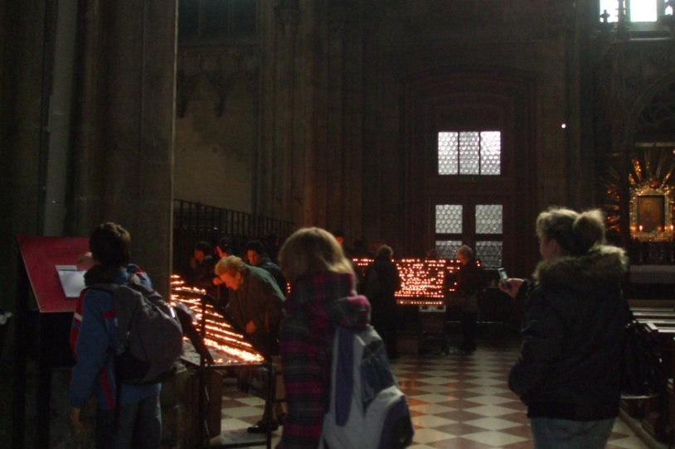 Stephansdom
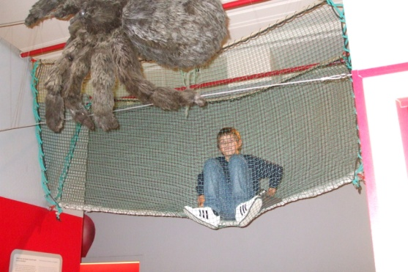 Spiderman Šišo
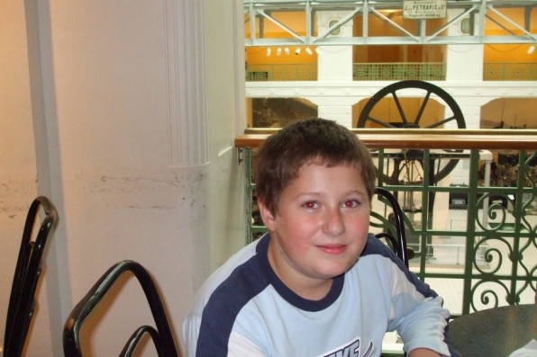 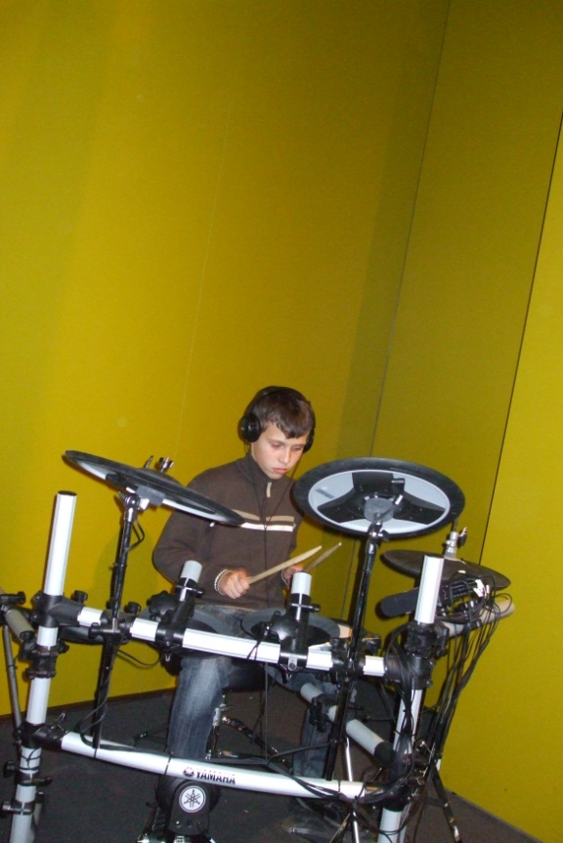 Bubeník
Spokojný Jožko
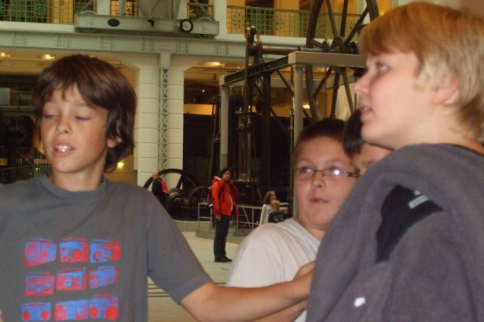 Fíha!
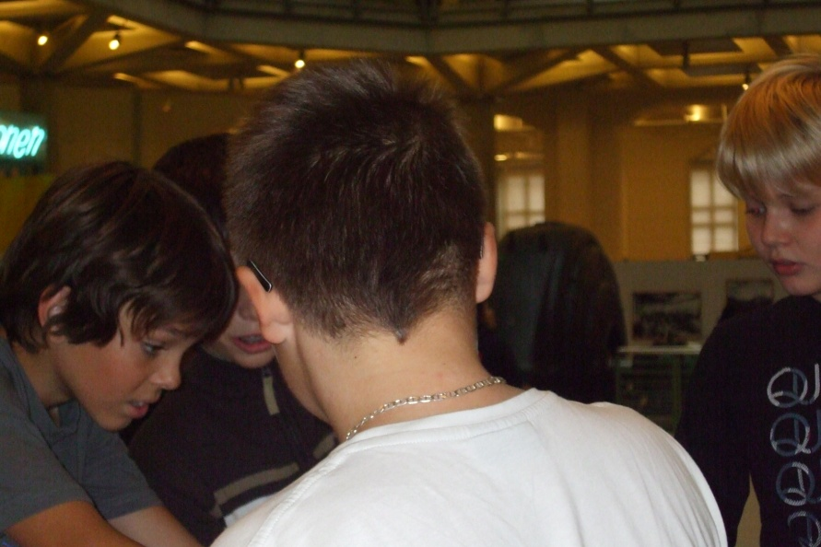 Koľko vytiahol?
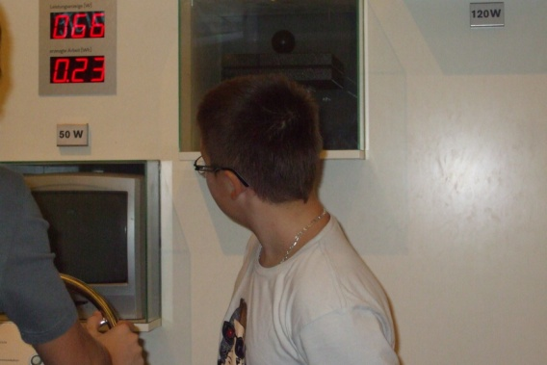 Dobre šliapeš!

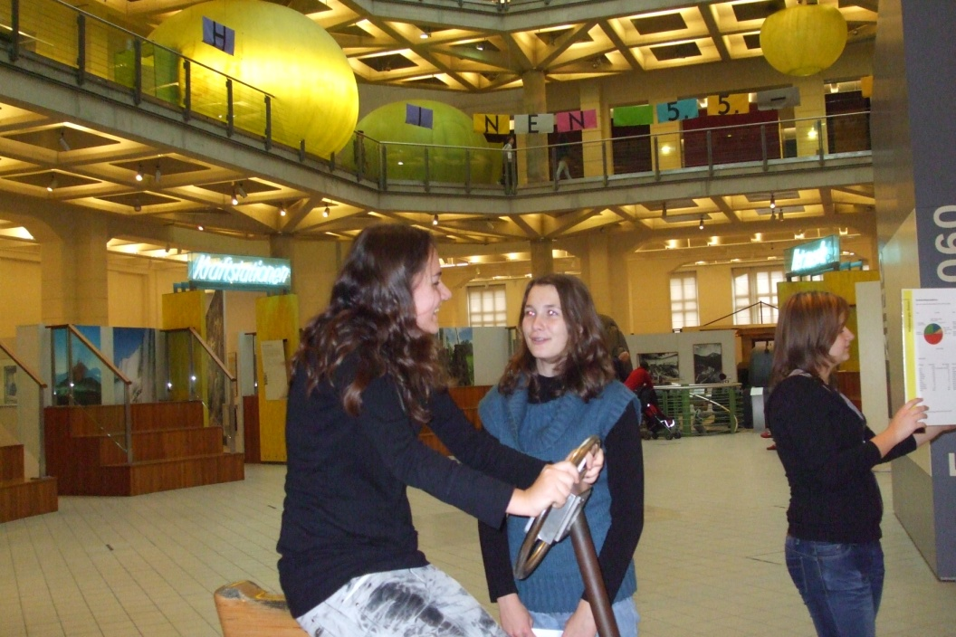 Dobrá si!

